Presidencia de Colotlán, Jalisco
No. Oficio.-490/2018
Asunto: Convocatoria
Colotlán, Jalisco, a 10 de Marzo 2018.

El suscrito C. Armando Pinedo Martínez, Presidente Municipal de Colotlán, Jalisco, a través de este conducto, de la manera más atenta y con fundamento en lo dispuesto por los artículos 1, 29 Fracción I, 30, 31, 32, 34, 47 fracción III, 49 fracciones II y III todos de la Ley del Gobierno y la Administración Pública Municipal del Estado de Jalisco, le CONVOCA a Usted para que asista a la 12ª DECIMA SEGUNDA SESIÓN EXTRORDINARIA de este H. AYUNTAMIENTO CONSTITUCIONAL; misma que tendrá verificativo el día LUNES 12 DE MARZO 2018, a las 14:00 horas, en las Instalaciones de la Sala de Cabildo, proponiendo al efecto el siguiente:

ORDEN DEL DÍA
- Lista de Asistencia.
Asistencias: 11 , Faltas: 0 , Justificaciones: 0

- Instalación legal de la sesión.
Horario de inicio: 14:13 horas

- Lectura y aprobación del orden del día.

Acuerdo: Es aprobado por unanimidad. Sin modificaciones
- Lectura y aprobación del acta número 32a ordinaria.
Es aprobada por unanimidad sin modificación alguna.

- Solicitud de autorización para iniciar tramite de regularización del ejido de Santiago.
El L.C.P. Gustavo Pinedo Solano, coordinador de catastro municipal, pone a consideración del pleno la solicitud del C. Maclovio Flores Avalos, presidente del ejido de Santiago Tlaltelolco, municipio de Colotlàn, Jal. Que con el propósito de regularizar el asentamiento humano en este ejido, solicitan al ayuntamiento constancia o carta donde manifieste que NO hay impedimento o contravención con el plan de desarrollo urbano, y con ello, poder iniciar con el trámite en el registro agrario nacional.
Analizada que fue la solicitud se somete a votación y es aprobada por unanimidad de los presentes.

- Autorización para desincorporar del dominio público e incorporar a dominio privado el predio ubicado en el Fraccionamiento Nueva Tlaxcala Segunda Sección, con cuenta predial 4898 del sector urbano, así como autorización para subdividir y enajenar las fracciones o lotes, y autorización del procedimiento para la enajenación.
El C. Armando Pinedo Martínez, Presidente, manifiesta y pone a consideración la siguiente iniciativa:

INICIATIVA DE FECHA 12 DE MARZO 2018

HONORABLE AYUNTAMIENTO DE COLOTLÁN, JALISCO

PRESENTE.

El que suscribe Armando Pinedo Martínez, Presidente Municipal del Ayuntamiento de Colotlán, Jalisco, con fundamento en los artículos 115 de la Constitución Política de los Estados Unidos Mexicanos, 77 y 86 de la Constitución Política del Estado de Jalisco 37 fracción II, 40, 41 fracción II de la Ley del Gobierno y la Administración Pública Municipal, me permito presentar a la consideración de este H. Ayuntamiento la presente iniciativa que tiene por objeto el que se autorice la desincorporación del dominio público y su incorporación al dominio privado, del lote ubicado en la calle Manuel Ituarte Servín No 1, en el Fraccionamiento Nueva Tlaxcala, segunda sección de Colotlàn, Jal. Con cuenta predial U-4898 y clave catastral 025-01-03-0097-001, con una superficie total de 15,607.00 M², de propiedad municipal, así como la subdivisión para enajenar las fracciones que resultaron, conforme al proyecto de lotificación que se anexa a la presente iniciativa (anexo A), a través del Programa de Vivienda Social, en razón de lo cual me permito hacer de su conocimiento los siguiente:

Antecedentes y Consideraciones:

1. El derecho a un medio ambiente sano es un derecho inalienable e inherente a todo ser humano y al igual que todos los derechos humanos, el derecho a un medio ambiente sano impone a los Estados que han firmado los Tratados sobre el tema tres tipos de obligaciones:

- Respetar. Significa simplemente no intervenir en el disfrute del derecho a la salud (“no perjudicar”).
- Proteger. Significa adoptar medidas para impedir que terceros (actores no estatales) interfieran en el disfrute del derecho a la salud (por ejemplo regulando la actividad de los actores no estatales).
- Cumplir. Significa adoptar medidas positivas para dar plena efectividad al derecho a la salud (por ejemplo, adoptando leyes, políticas o medidas presupuestarias apropiadas).

Nuestra Carta Magna en su artículo 4, párrafo quinto, reconoce el Derecho Humano a un medio ambiente sano y a la letra señala:

“…Toda persona tiene derecho a un medio ambiente sano para su desarrollo y bienestar. El Estado garantizará el respeto a este derecho. El daño y deterioro ambiental generará responsabilidad para quien lo provoque en términos de lo dispuesto por la ley...”

2. A partir de la reforma constitucional del 10 de Junio de 2011, ha quedado debidamente señalada la obligación del Estado mexicano de promover, respetar, proteger y garantizar los derechos humanos. Quedando claro que todo derecho humano reconocido por la Constitución y los Tratados Internacionales firmados y ratificados por nuestro país generan obligaciones para las autoridades mexicanas, independientemente del nivel de gobierno que ocupen o de la modalidad administrativa bajo la que estén organizadas y uno de esos derechos que deben ser promovidos, respetados, protegidos y garantizados es el “Derecho a la Vivienda”.

3. La Ley General del Equilibrio Ecológico y la Protección al Ambiente en su artículo 3 fracción I define al ambiente como: El conjunto de elementos naturales y artificiales o inducidos por el hombre que hacen posible la existencia y desarrollo de los seres humanos y demás organismos vivos que interactúan en un espacio y tiempo determinados.

4. El derecho humano al medio ambiente sano para el desarrollo y bienestar posee una doble dimensión; por una parte, dicha prerrogativa protege el ambiente como un bien jurídico fundamental y expresa el papel indiscutible que éste tiene en la realización de un plan de vida digno, y, por la otra parte, la protección de este derecho humano constituye una garantía para la realización y vigencia de los demás derechos, atendiendo al principio de interdependencia, ya que, como se acaba de señalar, el ser humano se encuentra en una relación indisoluble con su entorno y la naturaleza, por lo que nuestra calidad de vida, presente y futura, nuestra salud e incluso nuestros patrimonios material y cultural están vinculados con la biosfera.

5. Como Ayuntamiento hemos emprendido diversas acciones en aras de contribuir a protección del medio ambiente y garantizar un medio ambiente sano para todos los habitantes del Municipio de Colotlán, buscando a la par generar conciencia entre todos los ciudadanos, acciones que van desde la reducción de papel, manejo eficiente de recursos como lo son la energía eléctrica, cuidado del agua, mejora en el manejo de los residuos, implementando para ello un programa de separación de desechos, con el que se ha logrado una considerable disminución de los residuos que son depositados en el basurero municipal.

6. Actualmente en nuestro municipio para la disposición final de residuos contamos con un “tiradero a cielo abierto”. En los tiraderos a cielo abierto los residuos se vierten directamente y de manera cotidiana al suelo cubriéndolos con tierra; práctica que no es la más adecuada por los problemas sanitarios y ambientales que provoca, pero es la más utilizada en el país por ser la más económica y fácil de operar para los municipios. En contraparte, el relleno sanitario trae consigo beneficios ambientales tanto para los residentes de la región, como para la población en general. Al confinar correctamente los residuos se elimina la fauna causante de enfermedades infecciosas. El relleno sanitario es un depósito profundo que es cubierto por una capa-membrana, impermeabilizante, que no permite que gases ni sustancias químicas o lixiviados penetren la tierra y se mezclen con aguas subterráneas que las contaminen.

7. La Ley General del Equilibrio Ecológico y la Protección al Ambiente en su artículo 134 establece que para la prevención y control de la contaminación del suelo, se considerarán los siguientes criterios:

- Corresponde al estado y la sociedad prevenir la contaminación del suelo;
- Deben ser controlados los residuos en tanto que constituyen la principal fuente de contaminación de los suelos;
- Es necesario prevenir y reducir la generación de residuos sólidos, municipales e industriales; incorporar técnicas y procedimientos para su reutilización y reciclaje, así como regular su manejo y disposición final eficientes.

En ese sentido y con la convicción de garantizar un medio ambiente sano y llevar a cabo acciones que trasciendan en pro del medio ambiente, es que se propone la adquisición de un predio para la construcción de un relleno sanitario, mismo que con las acciones que hemos implementado sobre el manejo, separación, reutilización y reciclaje de residuos garantizará un impacto positivo y a largo plazo en beneficio no solo de los actuales habitantes de Colotlán, sino de las futuras generaciones que habiten en nuestro municipio.

8. Si bien es cierto no contamos con los recursos económicos para la adquisición del predio y la construcción de dicho relleno, el Municipio de Colotlán, Jalisco, cuenta con diversos activos, en bienes inmuebles, algunos adquiridos como cumplimiento de obligaciones en materia de desarrollo urbano por la autoridad municipal y otros adquiridos por donaciones, compras o permutas, para los mismos propósitos, bienes que en su conjunto constituyen parte del patrimonio municipal y de los cuales, previa autorización de este H. Pleno se puede disponer para generar los recursos económicos que permitan la compra del predio y construcción del relleno sanitario propuesto.

9. En los términos de lo que dispone la Ley del Gobierno y la Administración Pública Municipal del Estado de Jalisco, en su artículo 82, el patrimonio municipal se integra por:

- Los bienes de dominio público del Municipio;
- Los bienes de dominio privado del Municipio;
- Los capitales, impuestos, e hipoteca y demás créditos en favor de los Municipios, así como las donaciones y legados que se reciban; y
- Las cuentas en administración, con las limitaciones establecidas en la ley.

El numeral 84 de la misma ley señala que los bienes integrantes del patrimonio municipal deben ser clasificados y registrados por el Ayuntamiento en bienes de dominio público y bienes de dominio privado de acuerdo a los siguientes criterios:

I. Son bienes del dominio público:
a) Los de uso común:
1. Los canales, zanjas y acueductos construidos por el Municipio para uso público;
2. Las plazas, calles, avenidas, paseos, parques públicos e instalaciones deportivas que sean propiedad del Municipio; y
3. Las construcciones levantadas en lugares públicos para ornato o comodidad de transeúntes o quienes los visitan, con excepción de los que se encuentren dentro de lugares sujetos a jurisdicción federal o estatal;
b) Los destinados por el Municipio a un servicio público, así como los equiparados a éstos conforme a los reglamentos;
c) Las servidumbres en el caso de que el predio dominante sea alguno de los enunciados anteriormente;
d) Los bienes muebles de propiedad municipal, que por su naturaleza no sean normalmente sustituibles como los documentos y expedientes de las oficinas; los manuscritos, incunables, ediciones, libros, documentos, publicaciones periódicas, mapas, planos, folletos y grabados importantes, así como las colecciones de estos bienes; los especímenes tipo de la flora y de la fauna; las colecciones científicas o técnicas, de armas, numismáticas y filatélicas; los archivos, las fono grabaciones, películas, archivos fotográficos, cintas magnetofónicas y cualquier otro objeto que contenga imágenes y sonidos;
e) Los monumentos históricos y artísticos de propiedad municipal;
f) Las pinturas murales, las esculturas, y cualquier obra artística incorporada o adherida permanentemente a los inmuebles del Municipio;
g) Los bosques y montes propiedad del Municipio, así como las áreas naturales protegidas declaradas por el Municipio; y
h) Los demás bienes que se equiparen a los anteriores por su naturaleza o destino o que por disposición de los ordenamientos municipales se declaren inalienables, inembargables e imprescriptibles; y

II. Son bienes de dominio privado:
a) Las tierras y aguas en toda la extensión del Municipio, susceptibles de ser enajenados y que no sean propiedad de la Federación con arreglo a la ley, ni constituyan propiedad del Estado o de los particulares;
b) Los bienes que por acuerdo del Ayuntamiento sean desincorporados del dominio público;
c) El patrimonio de organismos públicos descentralizados municipales que se extingan o liquiden;
d) Los bienes muebles propiedad del Municipio que no se encuentren comprendidos en el inciso d) de la fracción anterior; y
e) Los bienes muebles o inmuebles que por cualquier título jurídico se adquieran.

La Ley del Gobierno y la Administración Pública Municipal del Estado de Jalisco, en sus artículos 85, 87, 88 y 91 señala que para la enajenación de bienes de dominio público de los municipios se requiere su previa desincorporación del dominio público, aprobada por el Ayuntamiento, conforme a la presente ley; que sobre los bienes de dominio privado de los municipios se pueden celebrar y ejecutar todos los actos jurídicos regulados por el derecho común; y que cuando se trate de actos de transmisión de dominio de los bienes del dominio privado de los municipios, se deben observar los requisitos siguientes:

- Justificar que la enajenación responde a la ejecución de un programa cuyo objetivo sea la satisfacción de un servicio público, pago de laudos laborales o cualquier otro fin que busque el interés general;
- Realizar, en el caso de venta, un avalúo por perito autorizado, para determinar el precio mínimo de venta; y
- Realizar la enajenación mediante subasta pública al mejor postor, salvo que por las circunstancias que rodeen al acto, el Ayuntamiento decida por mayoría calificada cualquier otro procedimiento de enajenación.

En el caso de calles, avenidas, paseos y cualquier otra vialidad pública, se debe cumplir con lo dispuesto en las normas y planes en materia de desarrollo urbano y con los requisitos previstos en la legislación sustantiva civil del Estado.

Además, dentro de los treinta días posteriores a la adquisición o transmisión de dominio de cualquier inmueble, el Ayuntamiento debe comunicarlo al Congreso del Estado y remitir copia certificada del dictamen, así como del acta de sesión del Ayuntamiento en la que se aprobó la adquisición, para los efectos de la revisión y fiscalización de la cuenta pública respectiva.

10. El Municipio de Colotlán, Jalisco, cuenta con diversos predios o lotes de superficies importantes, y con un valor comercial o de mercado adecuado, respecto de los cuales es factible obtener utilidades o rendimientos adicionales para garantizar compra del predio y la construcción y debido funcionamiento del relleno sanitario y la propuesta que se realiza para la obtención de los recursos económicos es la desincorporación del dominio público para pasar el dominio privado de un predio de propiedad municipal para que a su vez se apruebe su subdivisión a fin de que las fracciones que resulten sean enajenadas a particulares para la construcción de vivienda. El predio del que dispone el Municipio de Colotlán, Jalisco, que es susceptible de ser subdividido y aprovechado bajo uno de los esquemas antes mencionados, bajo propuesta de la Dirección de Obras Públicas es el siguiente:
Predio propiedad municipal ubicado en la calle Manuel Ituarte Servín No 1, en el Fraccionamiento Nueva Tlaxcala, segunda sección de Colotlàn, Jal. con cuenta predial U-4898 y clave catastral 025-01-03-0097-001, con una superficie total de 15,607.00 M2 y las siguientes medidas y linderos: AL NORESTE: en 144.91 metros, linda con la calle Manuel Ituarte Servín; AL SURERSTE: en 18.00 metros, 17.40 metros, 33.48 metros y 26.10 metros linda con Pedro Macías Orozco, AL SUROESTE: 30.23 metros, 23.90 metros, 27.51 metros, 7.08 metros, 25.48 metros, 37.37 metros, 17.99 metros, 15.06 metros y 15.48 metros linda con Pedro Macías Orozco, AL NOROESTE: en 119.08 metros y linda con Calle Carlos Alberto Madrazo, según el siguiente plano (Anexo B)

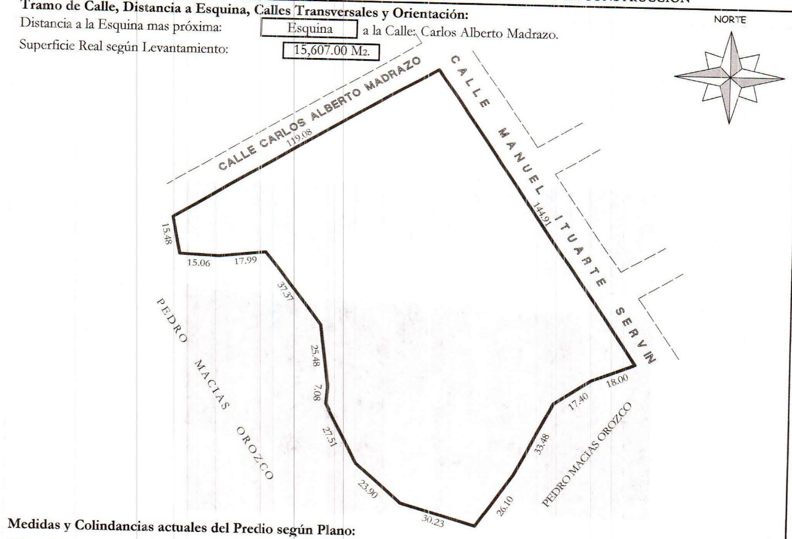

De igual manera se acompaña a la presente iniciativa el proyecto de subdivisión propuesto por la Dirección de Obras Públicas para su lotificación según el siguiente plano que se acompaña como Anexo A:

Anexo A.
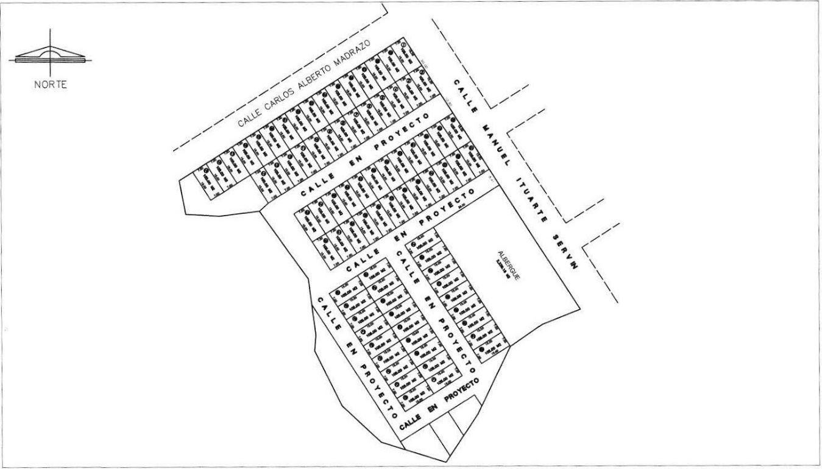

11. Que a fin de establecer el precio de venta de los lotes en comento se realizaron dos avalúos; uno por la Dirección de Catastro Municipal, que arrojo un valor de $ 430.00 (cuatrocientos treinta pesos 00/100 M.N.) por metro cuadrado, y el otro elaborado por el Ing. Julián Sánchez Valle, el perito valuador independiente con número de registro 216, cuyo avaluó arrojo un valor de $ 430.00 (cuatrocientos treinta pesos 00/100 M.N.) por metro cuadrado. En base a lo anterior se propone que dichos predios o lotes sean enajenados por un valor de $ 430.00 (cuatrocientos treinta pesos 00/100 M.N.) por metro cuadrado de superficie vendible, y con ello garantizar la obtención del recurso necesario para la adquisición de un predio para la construcción del relleno sanitario, y a la vez que dichos predios sea enajenados para la construcción de vivienda, que es un total de 8,400.00 M² (ocho mil cuatrocientos metros cuadrados), de donde se obtendrá el recurso suficiente, según los presupuestos realizados por las Direcciones de Obras Públicas y Servicios Municipales, así como por las Coordinaciones de Ecología y Aseo Público para la adquisición del predio para la construcción del relleno sanitario.
Estos lotes serán enajenados como predios urbanizados, con usos de suelo compatibles con los de la zona, para su utilización habitacional.
En su caso, el procedimiento para la venta de los predios o lotes será el siguiente:

a) La Dirección de Comunicación Social, con el apoyo de la Secretaría General del Ayuntamiento, publicará en la Gaceta Municipal y en los Estrados de este Ayuntamiento, la invitación para participar en la adquisición de un lote para destinar a vivienda, conteniendo los requisitos para poder acceder a este apoyo Municipal. Las publicaciones tendrán que efectuarse dentro del periodo del mismo día a la aprobación del Acuerdo del Ayuntamiento que decida realizar la desincorporación, subdivisión y venta.

b) Los interesados en la adquisición de un lote para destinar a vivienda Social deberán de acudir a la Dirección de Promoción, Desarrollo Económico y Social, para inscribirse en el padrón de beneficiarios, teniendo como fecha límite para la inscripción el día 16 de Marzo del año 2018.

c) Después de la publicación, y de inscritos en el padrón de beneficiarios los interesados deberán de comparecer ante el Secretario General del Ayuntamiento y el Síndico Municipal para que a través de sorteo le sea otorgado el predio con el cual será beneficiado.

d) El Síndico Municipal y el Secretario General del Ayuntamiento, serán los responsables de gestionar de inmediato la escrituración del inmueble, donde el beneficiado cubrirá los gastos de escrituración. El pago de dicho predio será realizado conforme se pacte dentro de la escritura con la que se protocolice la compraventa.

e) Todo lo no previsto en estos lineamientos con relación al presente proceso será resuelto colegiadamente por la comisión y el Pleno de este H. Ayuntamiento.

12. Los recursos que se originen por la venta de los predios materia de este Acuerdo serán aplicados para cubrir los gastos inherentes a la adquisición de un predio para la construcción del relleno sanitario propuesto y en caso de quedar algún remanente para cubrir pagos pendientes relacionados con obra pública y laudos laborales. Beneficiando con ello a la ciudadanía en general, pues el relleno sanitario representa una acción relevante en pro de un medio ambiente sano y no se generará deuda pública, ya que con la venta de los predios se obtendrán los recursos necesarios.

13. La Ley del Gobierno y la Administración Pública Municipal del Estado de Jalisco, en su artículo 87 establece textualmente: “Sobre los bienes de dominio privado del municipio se pueden celebrar y ejecutar todos los actos jurídicos regulados por el derecho común”; y en su artículo 36 fracciones V y VI “Se requiere el voto favorable de la mayoría calificada de los integrantes del Ayuntamiento para desincorporar bienes del dominio público del Municipio y enajenar bienes inmuebles que formen parte del patrimonio municipal”.

14. Asimismo, el artículo 88 de la Ley antes señalada establece: “Cuando se trate de actos de transmisión del dominio de los bienes del dominio privado del municipio se deben observar los requisitos siguientes:

I.-Se debe justificar que la enajenación responde a la ejecución de un programa cuyo objetivo sea la satisfacción de un servicio público, pago de deuda o cualquier otro fin que busque el interés general.
II.-En el caso de venta, realizar un avalúo por perito autorizado, para determinar el precio mínimo de venta; y
III.-Que la enajenación se haga en subasta pública al mejor postor salvo que por las circunstancias que rodean al acto el Ayuntamiento decida por mayoría calificada cualquier otro procedimiento de enajenación.”

15. La desincorporación del predio ya citado y subdivisión del mismo, y venta de los lotes que resulten de dicha subdivisión cumple claramente con lo dispuesto por el artículo antes citado, toda vez a la par de estarse empleando para garantizar el derecho a la vivienda de personas en estado de vulnerabilidad y que no cuentan con una vivienda propia y digna, se obtendrán recursos para cubrir los gastos relativos a la adquisición de un predio para la construcción y buen funcionamiento del relleno sanitario propuesto, por ser de interés general cubrir los planes y programas de gobierno.

La presente iniciativa asegura el cumplimiento que como autoridad tenemos para proteger, difundir, respetar y hacer valer los derechos humanos, en este caso el derecho a un medio ambiente sano.

En consecuencia de todo lo anteriormente expuesto y fundado, y de conformidad con lo establecido por el artículo 115 fracción II de la Constitución Política de los Estados Unidos Mexicanos; el artículo 73 de la Constitución Política del Estado de Jalisco; artículos 1, 2, 3, 4, 36 fracción V, 37 fracción IX, 38 fracción II, 87, y demás relativos de la Ley del Gobierno y la Administración Pública Municipal del Estado de Jalisco; me permito proponer a la consideración de este Ayuntamiento en Pleno, los siguientes puntos concretos de

Acuerdos:

Primero.- Autorización para la adquisición o compra de un predio para la construcción del relleno sanitario de nuestro municipio.

Segundo.-Autorización para la desincorporación del dominio público y su incorporación al dominio privado, del lote ubicado en la calle Manuel Ituarte Servín No 1, en el Fraccionamiento Nueva Tlaxcala, segunda sección de Colotlàn, Jal. con cuenta predial U-4898 y clave catastral 025-01-03-0097-001, con una superficie total de 15,607.00 M2 y las siguientes medidas y linderos: AL NORESTE: en 144.91 metros, linda con la calle Manuel Ituarte Servín; AL SURERSTE: en 18.00 metros, 17.40 metros, 33.48 metros y 26.10 metros linda con Pedro Macías Orozco, AL SUROESTE: 30.23 metros, 23.90 metros, 27.51 metros, 7.08 metros, 25.48 metros, 37.37 metros, 17.99 metros, 15.06 metros y 15.48 metros linda con Pedro Macías Orozco, AL NOROESTE: en 119.08 metros y linda con Calle Carlos Alberto Madrazo, de propiedad municipal del dominio público y su incorporación al dominio privado.

Tercero.- Autorización de subdivisión del lote de propiedad municipal. Ubicado en la calle Manuel Ituarte Servín No 1, en el Fraccionamiento Nueva Tlaxcala, segunda sección de Colotlàn, Jal. con cuenta predial U-4898 y clave catastral 025-01-03-0097-001, con una superficie total de 15,607.00 M2 y las siguientes medidas y linderos: AL NORESTE: en 144.91 metros, linda con la calle Manuel Ituarte Servín; AL SURERSTE: en 18.00 metros, 17.40 metros, 33.48 metros y 26.10 metros linda con Pedro Macías Orozco, AL SUROESTE: 30.23 metros, 23.90 metros, 27.51 metros, 7.08 metros, 25.48 metros, 37.37 metros, 17.99 metros, 15.06 metros y 15.48 metros linda con Pedro Macías Orozco, AL NOROESTE: en 119.08 metros y linda con Calle Carlos Alberto Madrazo, según el plano que se acompaña como Anexo A

Cuarto.- Autorización para la enajenación de los lotes que resultaron según el plano (anexo A), para destinar a vivienda, a los ciudadanos que se enlisten en el padrón para participar en dicho programa a más tardar el 16 de Marzo 2018. Dichos lotes serán enajenados como predios urbanizados, con usos de suelo compatibles con los de la zona, para su utilización habitacional.

Quinto.-. Autorización del procedimiento señalado en el punto 11 del inciso a) al e) para la enajenación de los predios ya citados.

Sexto.- Autorización para para cubrir los gastos inherentes a la adquisición del predio para la construcción del relleno sanitario propuesto y en caso de quedar algún remanente para cubrir pagos pendientes relacionados con obra pública, laudos laborales o cualquier otro fin que busque el interés general.

Séptimo.- Autorización para que los ciudadanos Presidente Municipal, Síndico Municipal y Secretario del Ayuntamiento, para que suscriban la documentación necesaria y conveniente para cumplimentar este Acuerdo.

Atentamente
COLOTLÁN, JALISCO a 12 de Marzo 2018.

Armando Pinedo Martínez
Presidente Municipal del H. Ayuntamiento de Colotlán, Jalisco

Una vez analizado y discutida la iniciativa, se somete a votación obteniéndose el siguiente resultado:
Nombre: | Sentido del voto
Armando Pinedo Martínez | A favor
Martin Lares Carrillo | A favor
Alberto Durán Machorro | A favor
Litzully Goreti Quiñones Pinedo | A favor
María del Rosario González López | A favor
Ana Luisa Vázquez Rivera | A favor
Rodolfo Rodríguez Robles | A favor
José Gregorio Quezada Santoyo | A favor
Eva Anahí Leaños Luna | A favor
Claudio Enrique Huízar Huizar | A favor
Héctor Manuel de León Vázquez | A favor

La iniciativa es aprobada por unanimidad y mayoría calificada con 11 votos a favor. En los siguientes:
ACUERDOS.
Primero.- Se aprueba la compra o adquisición de un predio para la construcción del relleno sanitario de nuestro municipio.

Segundo.- Se aprueba la desincorporación del dominio público y su incorporación al dominio privado, del lote ubicado en la calle Manuel Ituarte Servín No 1, en el Fraccionamiento Nueva Tlaxcala, segunda sección de Colotlàn, Jal. con cuenta predial U-4898 y clave catastral 025-01-03-0097-001, con una superficie total de 15,607.00 M2 y las siguientes medidas y linderos: AL NORESTE: en 144.91 metros, linda con la calle Manuel Ituarte Servín; AL SURERSTE: en 18.00 metros, 17.40 metros, 33.48 metros y 26.10 metros linda con Pedro Macías Orozco, AL SUROESTE: 30.23 metros, 23.90 metros, 27.51 metros, 7.08 metros, 25.48 metros, 37.37 metros, 17.99 metros, 15.06 metros y 15.48 metros linda con Pedro Macías Orozco, AL NOROESTE: en 119.08 metros y linda con Calle Carlos Alberto Madrazo, de propiedad municipal del dominio público y su incorporación al dominio privado.

Tercero.- Se aprueba la subdivisión del lote de propiedad municipal. Ubicado en la calle Manuel Ituarte Servín No 1, en el Fraccionamiento Nueva Tlaxcala, segunda sección de Colotlàn, Jal. con cuenta predial U-4898 y clave catastral 025-01-03-0097-001, con una superficie total de 15,607.00 M2 y las siguientes medidas y linderos: AL NORESTE: en 144.91 metros, linda con la calle Manuel Ituarte Servín; AL SURERSTE: en 18.00 metros, 17.40 metros, 33.48 metros y 26.10 metros linda con Pedro Macías Orozco, AL SUROESTE: 30.23 metros, 23.90 metros, 27.51 metros, 7.08 metros, 25.48 metros, 37.37 metros, 17.99 metros, 15.06 metros y 15.48 metros linda con Pedro Macías Orozco, AL NOROESTE: en 119.08 metros y linda con Calle Carlos Alberto Madrazo, según el plano que se acompaña como Anexo A

Cuarto.- Se aprueba la enajenación de los lotes que resultaron según el plano (anexo A), para destinar a vivienda, a los ciudadanos que se enlisten en el padrón para participar en dicho programa a más tardar el 16 de Marzo 2018. Dichos lotes serán enajenados como predios urbanizados, con usos de suelo compatibles con los de la zona, para su utilización habitacional.

Quinto.-. Se aprueba el procedimiento señalado en el punto 11 del inciso a) al e) para la enajenación de los predios ya citados.

Sexto.- Se aprueba cubrir los gastos inherentes a la adquisición del predio para la construcción del relleno sanitario propuesto y en caso de quedar algún remanente para cubrir pagos pendientes relacionados con obra pública, laudos laborales o cualquier otro fin que busque el interés general.

Séptimo.- Se aprueba la autorización para que los ciudadanos Presidente Municipal, Síndico Municipal y Secretario del Ayuntamiento, para que suscriban la documentación necesaria y conveniente para cumplimentar este Acuerdo.

Octavo.- Se observen estrictamente los tiempos que marca la ley para el presente procedimiento para no incurrir en alguna responsabilidad.

- Autorización para iniciar el proceso para la adquisición de las luminarias.
El C. Armando Pinedo Martínez, presidente, solicita autorización para que se inicie con el trámite del “Proyecto de eficiencia energética en alumbrado público, que consiste en la adquisición y sustitución de 1,511 luminarias tipo leds en el Municipio de Colotlàn, Jal.”

Analizada que es la solicitud, se somete a votación obteniendo el siguiente resultado:
Nombre: | Sentido del voto
Armando Pinedo Martínez | A favor
Martin Lares Carrillo | A favor
Alberto Durán Machorro | A favor
Litzully Goreti Quiñones Pinedo | A favor
María del Rosario González López | A favor
Ana Luisa Vázquez Rivera | A favor
Rodolfo Rodríguez Robles | A favor
José Gregorio Quezada Santoyo | A favor
Eva Anahí Leaños Luna | A favor
Claudio Enrique Huízar Huizar | A favor
Héctor Manuel de León Vázquez | A favor
Por lo que se aprueba por unanimidad iniciar con el trámite o procedimiento para la adquisición de las 1,511 luminarias tipo leds.

- Autorización para firma de convenio FONDEREG 2018.
El C. Armando Pinedo Martínez, presidente, solicita autorización para la construcción del rastro tipo secretaria de salud 2ª etapa en la cabecera municipal de Colotlàn, Jalisco. Con un costo de $ 4, 137,931.04 (cuatro millones ciento treinta y siete mil novecientos treinta y un pesos 04/100 M.N.) recurso proveniente de FONDEREG 2018.
Analizada que es la solicitud se somete a votación y es aprobada por unanimidad con 11 votos a favor de los CC. Armando Pinedo Martínez, Martin Lares Carrillo, Alberto Durán Machorro, Litzully Goreti Quiñones Pinedo, María del Rosario González López, Ana Luisa Vázquez Rivera, Rodolfo Rodríguez Robles, José Gregorio Quezada Santoyo, Eva Anahí Leaños Luna, Claudio Enrique Huizar Huizar y Héctor Manuel de León Vázquez. Regidores que integran el H Ayuntamiento Constitucional de Colotlàn, Jalisco y se Faculta a los CC Armando Pinedo Martínez y Rodolfo Rodríguez Robles en sus calidades de Presidente Municipal y Síndico respectivamente, para que en nombre y representación del H. Ayuntamiento celebren y suscriban el Convenio de Colaboración, Participación y Ejecución con el Gobierno del Estado, para la ejecución de la obra que a continuación se enlista, dentro del Programa FONDEREG 2018 de la Secretaría de Planeación, Administración y Finanzas (SEPAF) del Gobierno del Estado de Jalisco.
NOMBRE DEL PROYECTO | APORTACIÓN MUNICIPAL | APORTACIÓN ESTATAL | INVERSION TOTAL
Construcción de rastro tipo secretaria de salud 2ª etapa en la cabecera municipal de Colotlàn, Jal. | $ 2,068,965.52 | $ 2,068,965.52 | $ 4,137,931.04

El Gobierno Municipal se obliga a ejecutar bajo su responsabilidad la obra objeto del convenio que se autoriza conforme lo que dispone la Ley de Obras Públicas del Estado de Jalisco, en los términos y condiciones que se pacten; así mismo para los efectos que disponen los artículos 2ª fracción II y 3ª fracción III, en relación con los artículos 5ª tercer párrafo y 13, fracción I, (inciso a), todos de la Ley de Deuda Pública del Estado para que afecte las participaciones Estatales Y Federales que correspondan al municipio de Colotlàn, Jalisco, para que en caso de incumplimiento de las obligaciones que asuma el Gobierno Municipal, realice las retenciones necesarias, hasta por la cantidad de $ 2,068,965.52 (Dos millones sesenta y ocho mil, novecientos sesenta y cinco pesos 52/100 M.N.), para la obra Construcción de rastro tipo secretaria de salud 2ª etapa en la cabecera municipal de Colotlàn, Jal. en el entendido de que si la obra fuese continuada durante posteriores administraciones y ejercicios presupuéstales, se prorrogará automáticamente la mencionada autorización para afectación de las aportaciones.

- Clausura de la sesión.
Hora de término: 15:39 horas

